Lehdistötiedote

Hankook avaa Technoringin, Aasian suurimman testausalueen

- Uuden testausalueen avaaminen 25. toukokuuta Taeanissa, Etelä-Koreassa
- Jopa 125 jalkapallokentän kokoisella alueella on 13 testirataa
- T&K-infrastruktuurin laajentaminen tulevaisuuden liikkumista ja Hankook-tuotteita varten

Soul, Korea / Neu-Isenburg, Saksa, 2.6.2022 – Premium-renkaiden valmistaja Hankook avasi 25. toukokuuta 2022 Hankook Technoringin. Uusi testausalue Taeanissa Etelä-Koreassa on Aasian suurin 1,26 miljoonan neliömetrin alueellaan, ja se toimii huippuluokan tutkimus- ja kehityskeskuksena Hankookin uraauurtaville tuotteille.

Alueella on 13 testirataa, ja se mahdollistaa kaikkien tuotekategorioiden perusteellisen testauksen, mukaan lukien sähköautojen ja superautojen renkaat. Testiradat on suunniteltu kaikentyyppisille ajoneuvoille – superautoista kuorma-autoihin ja busseihin. Testialueella on myös valvontatorni, toimistorakennuksia, työpajoja, tankkausasemia ja sähköautojen latausasemia. 37,1 metriä korkea valvontatorni tallentaa testin edistymisen integroitujen valvontajärjestelmien avulla kaikilta testialueilta ja ilmasto-olosuhteista.

Hankook Technoringin valmistuttua yritys on luonut täydellisen tutkimus- ja kehitysinfrastruktuurin edistääkseen innovaatiokykyään. Tämä infrastruktuuri on suunniteltu luomaan synergiaa olemassa olevien tilojen kanssa, joihin kuuluu maailmanlaajuinen pääkonttori Hankook Technoplex (Soul, Korea). Lisäksi valmistajalla on oma testausalueensa Technotrac Pohjois-Suomessa lumella ja jäällä testaamiseen sekä muita alueellisia T&K-keskuksia Saksassa ja USA:ssa. Alkuperäiset teknologiat kehitetään ja varmistetaan Hankook Technodomessa, joka on uusimmilla laitteilla varustettu keskitetty tutkimus- ja kehityskeskus. Hankook aikoo jatkossa vahvistaa entisestään asemaansa autoteollisuudessa laajennetun T&K-infrastruktuurin avulla. Hankook Technoring toimii tärkeänä pohjana tulevalle tekniselle kehitykselle sekä lähtökohtana rengasalan innovaatioille. Testausalue on tärkeä sekä sähköisen liikkumisen että autonomisten autojen tulevan kehityksen kannalta korvaussektorilla. Lisäksi se täyttää tarvittavalla testauskapasiteetillaan premium-autonvalmistajien tiukat ja monipuoliset vaatimukset.

Hankook Technoringin nykyisistä testeistä kerätyillä tiedoilla Hankook aikoo nopeuttaa myös digitaalista muutostaan. Yritys työskentelee Big Data -analyysialustan parissa kehittääkseen tekoälyyn perustuvaa ”virtuaalista optimointitekniikkaa”. Hankook haluaa jatkossa myös luoda tietokannan ankarimmissa olosuhteissa testattujen renkaiden ja autojen arviointitiedoista. Tämän tietokannan avulla Hankook laajentaa teknologiaa niin kutsutun ”digitaalisen kaksosen” ympärille. Tämä renkaiden digitaalinen testaus on tärkeä lisä rata- ja laitetestaukseen ja mahdollistaa renkaan kehitysajan lyhentämisen. Hankook yhdistää siten tulevaisuuden liikkumisen ”todellisen testauksen” virtuaalisiin testausmahdollisuuksiin.

Lisäksi Hankook aikoo aktiivisesti laajentaa yhteistyötään liikkumista edistävien yritysten, tutkimus- ja oppilaitosten sekä start-up-yritysten kanssa. Hankook Technoringin huippumodernia infrastruktuuria hyödyntämällä yhteistyöllä voidaan jatkaa teknologioiden parantamista. Tällä tavalla yritys ei ainoastaan laajenna tutkimus- ja kehityskapasiteettiaan, vaan myös edistää globaalin liikkumisteknologian kehitystä.

”Renkaat ovat ainoa kohta ajoneuvossa, joka on kosketuksissa tienpinnan kanssa. Ne ovat tärkeässä roolissa ajoneuvon suorituskyvyn, turvallisuuden, erinomaisen polttoainetaloudellisuuden ja ajomukavuuden maksimoimisessa. Jotta voimme taata tuotteiden parhaan laadun kaikissa olosuhteissa, on erittäin tärkeää testata useilla erilaisilla radoilla”, sanoo Hankook & Companyn hallituksen puheenjohtaja ja toimitusjohtaja Hyunbum Cho.

Hankook Technoring
- Valmistunut: toukokuu 2022
- Sijainti: Yangjam-ri, Nam-myeon, Taean-gun, Chungcheongnam-do
- Alue: 1,26 miljoonaa neliömetriä
- 13 testirataa, toimistorakennuksia, työpajoja, tankkausasemia ja sähköautojen latausasemia

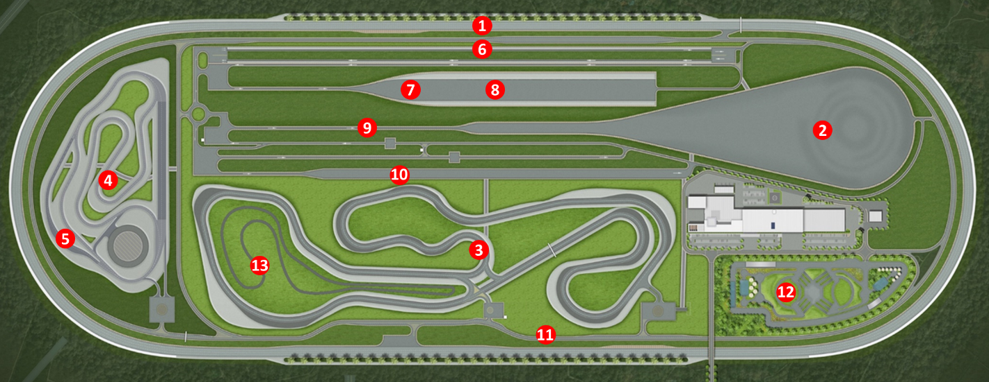

Testiradat

① Nopea ovaali
Suurinopeuksinen päärata, joka tunnetaan myös nimellä ”Hankook Technoring's Signature Course”, koostuu neljästä kaistasta ja radan kokonaispituus on 4,6 km. Rata on suunniteltu saavuttamaan suoralla jopa 250 km/h huippunopeus, ja rinteessä on 38,87 asteen kaarre.

② Ajodynamiikan testirata / Skidpad
Ajodynamiikan testiradalla ja skid pad -alueella testataan ohjausvakautta ja suorituskyvyn rajoja erilaisten pujottelutestien, kaistanvaihtojen ja liikenneympyröiden avulla. Tällä radalla voidaan tehdä testejä enintään 200 km/h nopeudella.

③ Kuivakäsittelyrata
Rata testaa ajettavuutta kuivalla tiellä, ja sen pituus on 3,4 km sisältäen 16 mutkaa. Suora on 670 metriä pitkä ja sallii maksiminopeuden 190 km/h.

④ Märkäkäsittelyrata / ⑤ Vesiliirtokaarre
Märkä rata on 1,6 km pitkä ja sisältää 11 erilaista mutkaa. Se mahdollistaa testiajon jopa 128 km/h nopeudella. Vesiliirtokaarre mahdollistaa olosuhteiden vaihtelun märillä teillä säätämällä veden syvyyttä välillä 1–10 mm.

⑥ Ajomukavuusrata
970 metriä pitkä rata, jolla testataan ajomukavuutta ajon aikana, sisältää neljä kaistaa ja 15 erilaista tienpintaa sisältäen moottoriteitä, asvaltti- ja laatoitettuja teitä.

⑦ Jarrutusrata
Jarrutusrata koostuu neljästä kuivasta ja neljästä märästä kaistasta, joilla on erilaiset tienpinnat, mukaan lukien asvaltti ja betoni. Kuivajarrutuksen testirata mahdollistaa jopa 150 km/h testinopeuden.

⑧ Vesiliirtosuora
150 metrin vesiliirtosuora mahdollistaa vesiliirtotestien suorittamisen märällä tiellä. Veden syvyys on säädettävissä välillä 1–10 mm.

⑨ Ohiajomelun testirata
920 metrin rata on suunniteltu suorittamaan rengasmelutestejä autonvalmistajien vaatimusten ja ISO-sertifioinnin mukaisesti.

⑩ Melu/värinä/kovuus
Tämä 700 m pitkä rata on suunniteltu rengasmelun mittaamiseen. Se koostuu seitsemästä tiestä ja viidestä asvalttikaistasta sekä betoniuomista.

⑪ Yleistie
Viiden kilometrin pituinen päätie yhdistää kaikki testiradat toisiinsa. Se mahdollistaa laajan suorituskykytestauksen ja ajomukavuuden testauksen eri pinnoilla.

⑫ Maastorata
Maastorata on varustettu erilaisilla esteillä, kuten lätäköillä ja lohkareilla, ja se testaa off-road-renkaiden suorituskykyä maastossa.

⑬ Karkean ajopinnan testirata
Renkaiden kestävyys testataan 1,4 kilometrin mittaisella karkealla testiradalla. Radalla testataan myös lovien ja viiltojen aiheuttamaa kulumista, mitä usein tapahtuu myös normaaleissa ajo-olosuhteissa.

###

Tietoa Hankookista

Hankook tuottaa maailmanlaajuisesti huippulaadukkaita, innovatiivisia ja erittäin suorituskykyisiä renkaita henkilöautoihin, SUV-autoihin, maastoautoihin, pakettiautoihin, matkailuautoihin, kuorma-autoihin, busseihin ja autourheiluun (rata-ajoon ja ralleihin).

Hankook investoi jatkuvasti tutkimukseen ja tuotekehitykseen tarjotakseen asiakkailleen aina korkeinta laatua ja pitkälle kehitettyä huipputekniikkaa. Yritys kehittää ja tuottaa maailmanlaajuisesti viidessä kehityskeskuksessaan ja kahdeksassa tehtaassaan renkaita, jotka on räätälöity alueellisten markkinoiden vaatimusten ja tarpeiden mukaisiksi. Euroopassa renkaat kehitetään paikallisille markkinoille ja alkuperäisrenkaiksi johtavien eurooppalaisten autonvalmistajien määritysten mukaisesti Hankookin tuotekehityskeskuksessa, joka sijaitsee Hannoverissa, Saksassa. Renkaat valmistetaan enimmäkseen yrityksen huippunykyaikaisessa Euroopan tehtaassa Rácalmásissa, Unkarissa. Se vihittiin käyttöön vuonna 2007 ja sitä laajennetaan jatkuvasti. Tällä hetkellä noin 3000 työntekijän tehdas valmistaa vuosittain jopa 19 miljoonaa rengasta henkilöautoihin, SUV-autoihin ja kevyisiin kuorma-autoihin.

Hankookin Euroopan ja samalla Saksan pääkonttori sijaitsee Neu-Isenburgissa lähellä Frankfurt am Mainia. Valmistajalla on tytäryhtiöitä useissa Euroopan maissa, ja se myy tuotteitaan alueellisten jälleenmyyjien kautta muilla paikallisilla markkinoilla. Yritys työllistää maailmanlaajuisesti 20 000 ihmistä ja toimittaa tuotteitaan yli 180 maahan. Johtavat autonvalmistajat luottavat Hankookin renkaisiin alkuperäisrenkaina. Yrityksen liikevaihdosta noin 34 % syntyy Euroopassa ja IVY-maissa. Hankook Tire valittiin vuonna 2016 kestävän kehityksen yrityksiä edustavan Dow Jones indexin (DJSI World) listalle.

Lisätietoja löydät osoitteesta www.hankooktire-mediacenter.com tai www.hankooktire.com

Yhteystiedot:
Hankook Tire Sweden AB | Kanalvägen 12 | 194 61 Upplands-Väsby | Sverige

Christine Silfversparre
Marketing Manager
tel.: +46 (0) 733 251 539
christine.silfversparre@hankooktire.se

